المجال المفاهيمي 02: بيئة التعامل مع الحاسوب حصة الأعمال التطبيقية: 06
الوحدة المفاهمية 01: معالج النصوص 1 Microsoft Office Word الأستاذة: بن بوجمعة

النشاط01:
- التعرف على دور البرنامج
- التعرف على واجهة البرنامج
- تنسيق النص.
أكتب النص التالي:
البطاقة الأم (Mainboard):
هي لوحة إلكترونية تضم كل العتاد الخاص بالحاسوب، بمعنى كل الأجزاء الصلبة hardware سواء كانت داخلية أو خارج الحاسوب يجب وصلها للبطاقة الأم. وللتمكن من وصل هذه الأجزاء، سنتعرف على بعض المنافذ الخاصة ببطاقة الأم وهي كالتالي:
- Slots mémoires: وهي منافذ خاصة بالذاكرات الحية (RAM).
- Ports SATA: وهي منافذ خاصة بوصل القرص الصلب (hard disk)
- Chipset: هي شريحتين تعملان على تسيير وتنظيم نقل البيانات بين المعالج ووحدات الذاكرة الضخمة والصغيرة.
- Pile CMOS: وهي بطارية تعمل على شحن شريحة CMOS مع العلم أن شريحة CMOS هي المكان الذي تخزن فيه معلومات المستعمل من طرف BIOS.
- Soket: منفذ خاص بالمعالج
- Ports PCI : هو منفذ خاص ببطاقات الشبكة
النشاط 02:
- إدراج جدول
- تنسيقه
- إدراج صورة وأشكال
أنشأ الجدول التالي:
Slots mémoires | 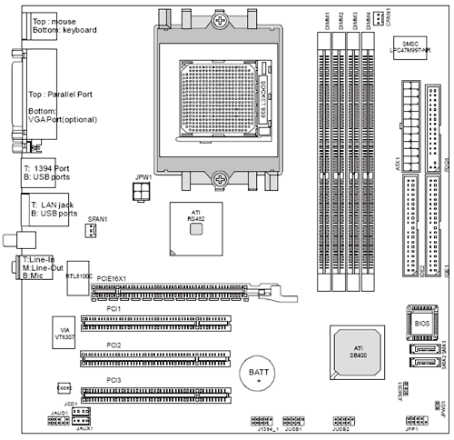 | Soket
chipset |  | Portes PCI
Port SATA |  | Pile CMOS
نشاط 3 (خاص بالأدبي)
- أرسم العلم الجزائري بالإستعانة بالأشكال الممنوحة
- إستعمل تدرج الألوان
- قم بجمع كل الأشكال لتصبح شكل واحد
- أعد رسم البطاقة السابقة ولكن بدون جدول، حافظ على البيانات.

